Глава 12. Импорт веб-данных в Power Query
Это продолжение перевода книги Кен Пульс и Мигель Эскобар. Язык М для Power Query. Главы не являются независимыми, поэтому рекомендую читать последовательно.
Предыдущая глава Содержание Следующая глава
Power Query работает очень хорошо, когда данные веб-сайта хранятся в таблицах. Иногда вы сможете импортировать данные из текстового файла. Однако, если данные не отформатированы с помощью тегов таблиц в HTML-коде, все становится довольно сложным, даже если у вас есть некоторые знания HTML.
В качестве примера попытается выяснить, в каких странах лучше всего продавать ваш товар. Вы предполагаете, что это ТОП-10 стран с самым большим населением. Вы нашли нужные данные на веб-сайте ЦРУ. Создайте новую книгу Excel, пройдите по меню Данные –> Из интернета. При запросе URL-адреса введите: https://www.cia.gov/library/publications/the-world-factbook/rankorder/2119rank.html. Нажмите Ok. Вам будет предложено ввести параметры проверки подлинности:
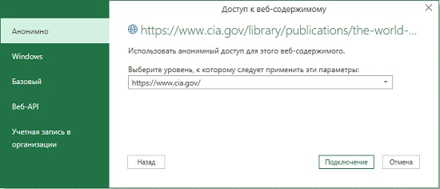
Рис. 12.1. Диалоговое окно веб-аутентификации
В левой части диалогового окна есть несколько параметров, позволяющих выбрать несколько вариантов проверки подлинности. В данный момент остановитесь на варианте Анонимно. Вопрос, который вам задают здесь, заключается в том, хотите ли вы использовать эти учетные данные для конкретной страницы или корневого домена. Если у вас нет особых причин, сохраните установку по умолчанию – корневой домен. Нажмите Подключение.
Power Query проверяет страницу, ища таблицы. Откроется окно Навигатор. В нашем примере есть два варианта Document и Table 0. Кликните вторую опцию, и в окне появится предварительный просмотр таблицы:
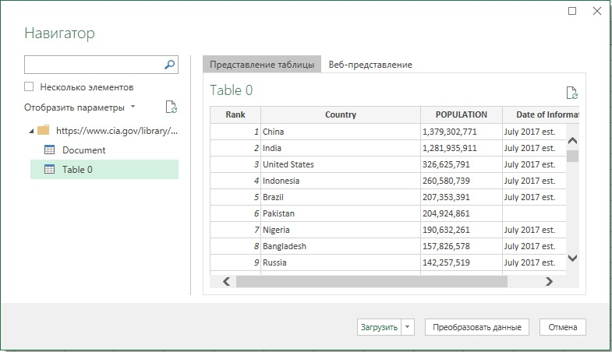
Рис. 12.2. Предварительный просмотр Table 0 в Навигаторе
Таблица выглядит довольно хорошо. Ваша цель – отфильтровать первые десять стран. Кликните Преобразовать данные. Переименуйте запрос Top 10 Population. Главная –> Сохранить строки –> Сохранить верхние строки –> 10 (рис. 12.3). Завершите импорт: Главная –> Закрыть и загрузить.
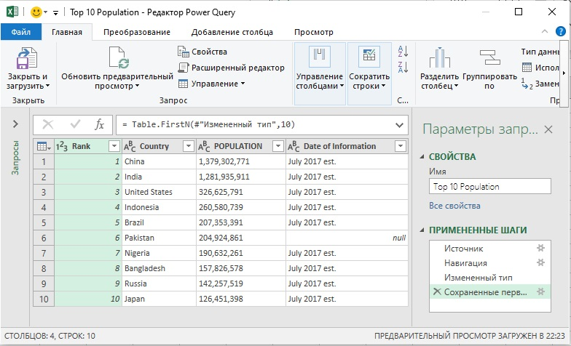
Рис. 12.3. ТОП-10 стран по населению

Подключение к размещенным в Интернете файлам
Если вы знаете URL-адрес текстового файла, вы можете подключиться непосредственно к нему. Создайте новую книгу Excel, пройдите по меню Данные –> Из интернета. Введите URL: https://www.cia.gov/library/publications/the-world-factbook/rankorder/rawdata_2119.txt. Нажмите Ok. Вы попадаете в окно предварительного просмотра Power Query, минуя шаг проверки подлинности веб-сайта. Причина в том, что во время выполнения предыдущего запроса вы указали, что хотите, чтобы параметры проверки подлинности применялись к корню веб-сайта. Если бы это было первое обращение к сайту, у вас запросили бы параметры проверки подлинности.
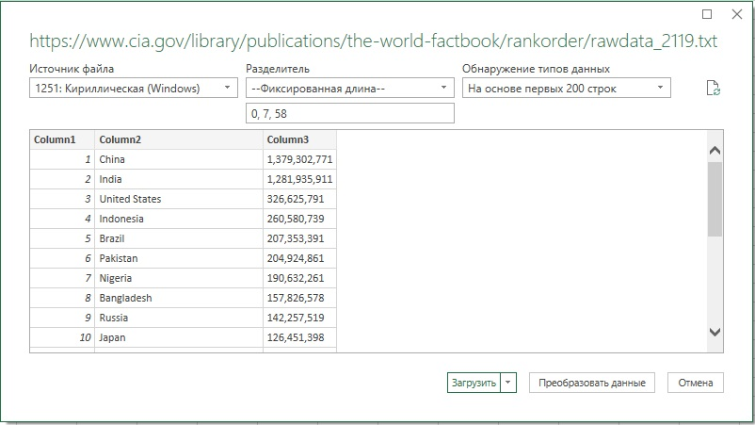
Рис. 12.4. Подключение к текстовому файлу в Интернете
Глядя на рис. 12.4, вы можете предположить, что заголовки столбцов не хранятся в текстовом файле (так же, как и даты оценки населения), а были предоставлены HTML веб-страницы. Это не страшно. Нажмите Преобразовать данные. Оставьте первые 10 строк, и переименуйте столбцы.

Подключение к страницам без таблиц
Если веб-страница, к которой вы подключаетесь, не содержит тэгов таблиц в исходном коде HTML, задача усложняется. Откройте в веб-браузере страницу https://www.cia.gov/library/publications/the-world-factbook/rankorder/2119rank.html, откройте окно Инструменты разработчика (в Chrome можно нажать клавишу F12).
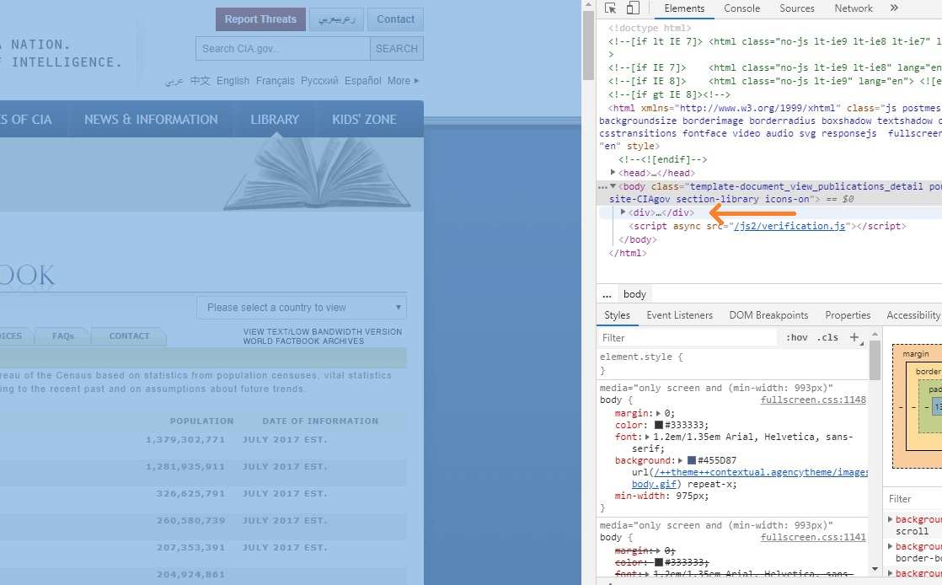
Рис. 12.5. Окно Инструменты разработчика
Хитрость заключается в том, чтобы последовательно разворачивая тэги, добраться до таблицы. В правом окне наводя курсор мыши на ту или иную строку кода html, в левом окне будут подсвечиваться различные элементы страницы. Когда подсветка покрывает таблицу, вы разворачиваете элемент, нажав на стрелку, которая указывает вправо. При этом стрелка поворачивается вниз, открывая дополнительные элементы, и вы продолжаете процесс, пока не найдете нужную вам таблицу.
Теперь можно попробовать воспроизвести в запросе Power Query процесс поиска таблицы среди тэгов html. Создайте новый файл Excel. Пройдите по меню Данные –> Из интернета. Введите URL: https://www.cia.gov/library/publications/the-world-factbook/rankorder/2119rank.html. В окне Навигатор выберите Document:
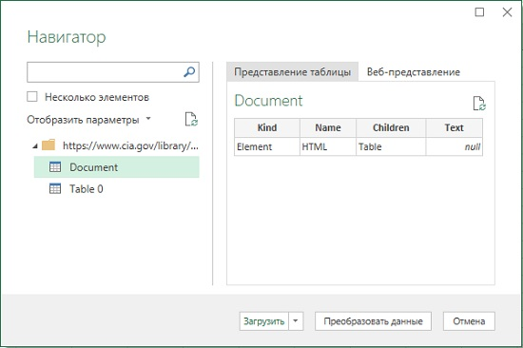
Рис. 12.6. Окно Навигатор для выбора импорта из html
Нажмите Преобразовать данные. Откроется редактор Power Query (рис. 12.7). Если кликнуть в пустое пространство справа от слова Table (1), в нижней части экрана появится поле с перечислением детских элементов, относящихся к Table (2).
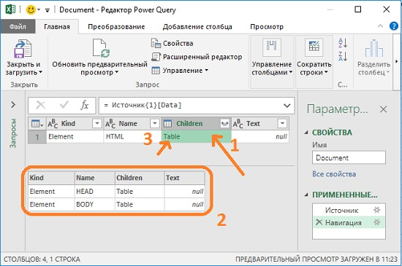
Рис. 12.7. Исходная таблица
Раскройте Table, кликнув на нее (3 на рис. 12.7). Одна таблица HTML теперь представлена двумя таблицами: HEAD и BODY
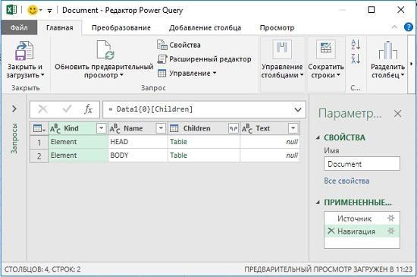
Рис. 12.8. Таблица HTML раскрылась в две: HEAD и BODY
Обратите внимание: имена таблиц в столбце Name соответствуют тэгам в браузере.
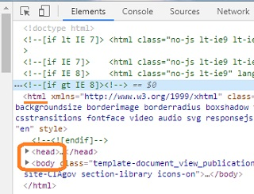
Рис. 12.9. Тэги в браузере
Теперь можно идти параллельно. Сначала смотреть в браузере, какой тэг подсвечивает таблицу, и раскрывать его, а затем переходить в Power Query и раскрывать соответствующую таблицу.
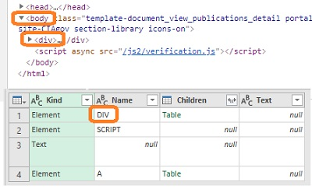
Рис. 12.10. Раскрыт тэг body в браузере и таблица BODY Power Query
Проблема в том, что в браузере все теги имеют имена, но в Power Query они не отражаются, поэтому очень легко запутаться. Кроме того, в области Примененные шаги маршрут не отслеживается, а с каждым новым раскрытием таблицы формула шага видоизменяется, не давая возможности создать резервную копию или вернуться на шаг назад. Так что, если вы пошли не по той дорожке, единственный выход – начать все сначала.
Если вы всё сделали верно, то доберетесь до нужной таблицы:
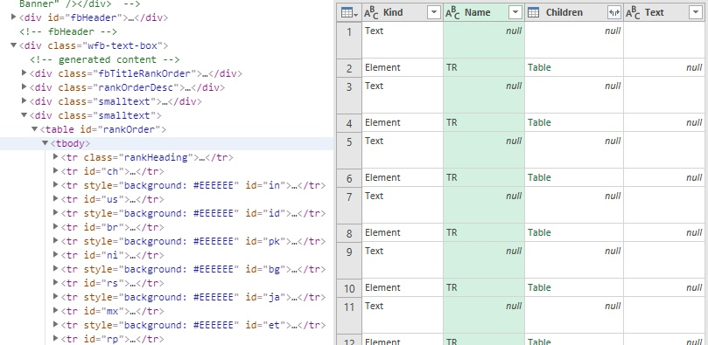
Рис. 12.11. Таблицы с численностью населения по странам в кодах html и в Power Query
Дальнейшая обработка таблицы в Power Query будет описана позже.

Предостережения и разочарования, связанные с веб-опытом
Power Query отлично справляется с файлами и структурированными таблицами, размещенными в Интернете. А вот обработка тэгов, пожалуй, не является сильным местом Power Query (см. Извлечение данных с web-страниц с помощью кода на языке Python). Помните также, что дизайн страниц может меняться, и сложный хорошо разработанный запрос Power Query может из-за этого сломаться.

